**关于举办2023年电子科技大学“成电杯” 板式网球比赛的通知**

校内各学院：

为强化“每天锻炼一小时”课外锻炼工作，广泛开展体育活动，推动广大师生积极参与课余训练和体育竞赛。努力实现人人有项目、班班有活动、院院有特色，构建“一院一品”“一院多品”的发展格局。电子科技大学体育运动委员会决定于2023年5月12日--14日举办2023年电子科技大学“成电杯”板式网球比赛。望各学院认真组织备赛，踊跃报名参赛。

电子科技大学体育运动委员会

2023年4月11日

**电子科技大学2023年“成电杯”**

**学生板式网球比赛竞赛规程**

1. **主办单位：**

电子科技大学体育运动委员会

1. **承办单位：**

电子科技大学体育部

1. **协办单位：**

电子科技大学板式网球协会

1. **参赛单位：**

以学院为单位组织报名参赛

1. **比赛日期、地点：**

日期：5月12-14日

地点：电子科技大学清水河校区综合训练馆

1. **比赛项目：**

**双打比赛，单打比赛，技巧比赛**

1. **运动员参赛条件规定：**

具有电子科技大学学籍的在读本科、硕士、博士、留学生等

1. **竞赛办法：**

**①双打比赛：**

1、采用中国网球协会审定的最新《板式网球竞赛规则》。

2、双打比赛分为两个阶段，第一阶段采用分组单循环赛，第二阶段各小组前两名出线进行交叉淘汰赛决出相应名次。

3、循环赛的名次按各队获胜次数多少决定名次。如两队获胜次数相等，则按相互间比赛的胜负关系决定名次；如三队或三队以上获胜次数相等，则以在本组循环赛中相关联的队获胜局数百分比决定名次；仍相等，由组委会组织抽签决定。

4、比赛赛制：小组赛和第二阶段淘汰赛半决赛前采用一盘四局平局决胜制，无占先计分；半决赛和决赛采用三盘两胜（6局）平局决胜制，无占先计分，盘数1比1时采用10分平盘决胜局。

5、双打比赛中男运动员遇女运动员均采取让分或让球的形式进行比赛（采取每局比赛让一分的方式）。

6、裁判长有权根据具体实际情况更改赛制。

**②单打比赛：**

1、在中国网球协会审定的最新《板式网球竞赛规则》基础上，规定选手比赛区域为对角场，球的落点若不在对角场内按出界处理。

2、单打比赛采用分组单循环赛。

3、比赛赛制：均采用一盘四局平局决胜制，无占先计分。

4、单打比赛中男运动员遇女运动员均采取让分或让球的形式进行比赛（采取每局比赛让一分的方式）。

5、裁判长有权根据具体实际情况更改赛制。

**③技巧比赛：**

1、高压球反弹玻璃：选手在规定距离线外进行首次击球，过后可以灵活调整站位进行击球。两次机会，每次限时五分钟，从开始击球到最后中断击球，记录连续击球次数，取最多次数为最终成绩。

2、底线挑高球：选手在一边场地的底线外区域，开始挑高球，高于场地最高玻璃墙并且落点在发球线后的球记为有效，每个选手有二十个球，按照选手有效球的数量进行排名。

1. **报名与报到：**

**（一）报名**

1. 请各学院“成电杯”赛事报名负责人扫码关注或搜索“成电第三空间”关注公众号，并通过成电第三空间公众号完成赛事的报名工作。



2、各学院可在成电第三空间公众号下方菜单中点击“赛事报名”，进入成电杯赛事报名页面后，点击需要报名的赛事，进入赛事报名页面后，根据提示点击“下载”按钮下载本场赛事所需的报名表格并按规定填写。

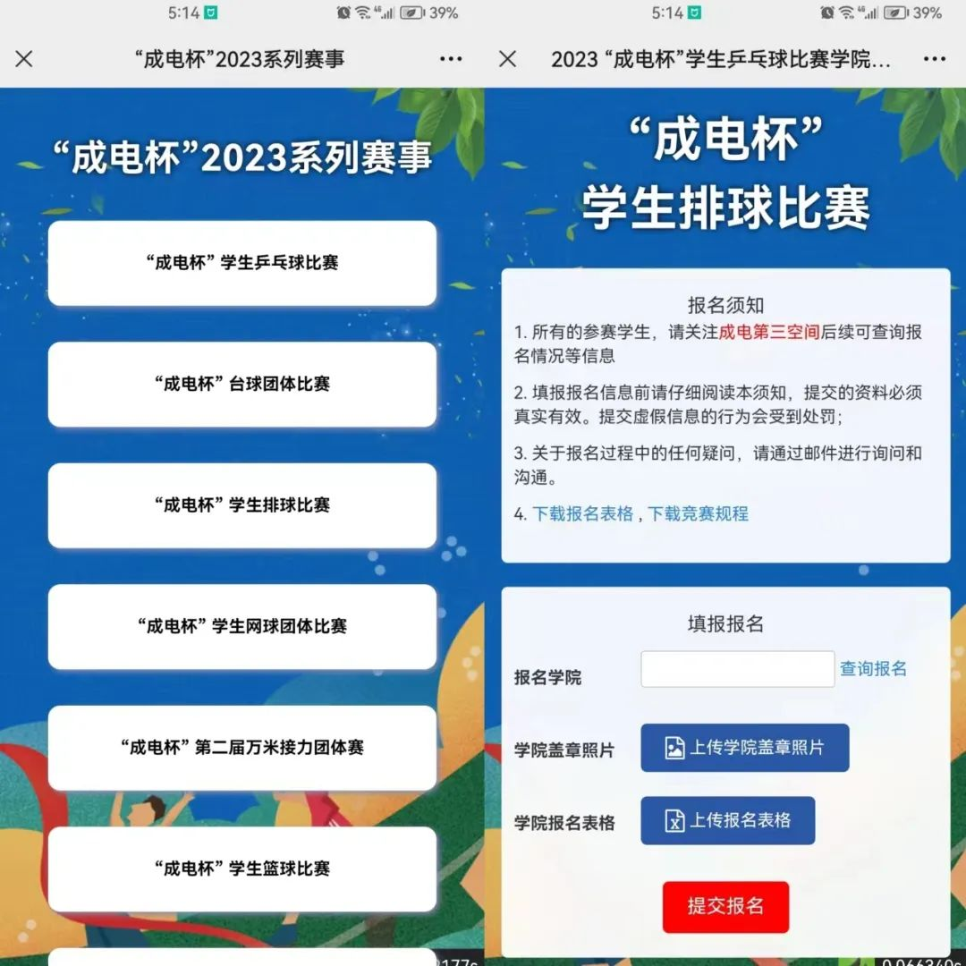

3、填写完成的报名表格需打印纸质文件并盖学院鲜章后，将盖有鲜章的纸质文件扫描件和已填写的报名表格原文件上传回成电第三空间“成电杯”赛事报名通道。

4、报名截止日期为5月5日

**（二）报到**

1、报到地点:电子科技大学清水河校区综合训练馆

2、报到时需提交加盖学院公章的报名表

1. **资格审查：**

由校体育运动委员会竞赛部负责审核。

1. **各类违纪违规的处罚：**

由校体育运动委员会竞赛部负责处罚。

1. **录取名次及奖励办法：**

各项目冠、亚军获一等奖，三、四名获二等奖，五到八名获三等奖，并获得证书。

1. **临场裁判工作:**

比赛裁判长由校体育运动委员会委派，临场裁判由板式网球协会选派。

1. **本规程未竟事宜。由体育运动委员会负责补充、修订及解释。**

**校体育运动委员会**

**2023年4月15号**

**附件：**

**【金山文档】 板式网球成电杯比赛报名表**

**https://kdocs.cn/l/cniMwAdTw242**